1. Cara Kerja Link Affiliasi (atau bisa juga di sebut link IB) Seperti Ini:

* Setiap user yg mendaftar akun IB akan mendapatkan Link Affiliasi
* 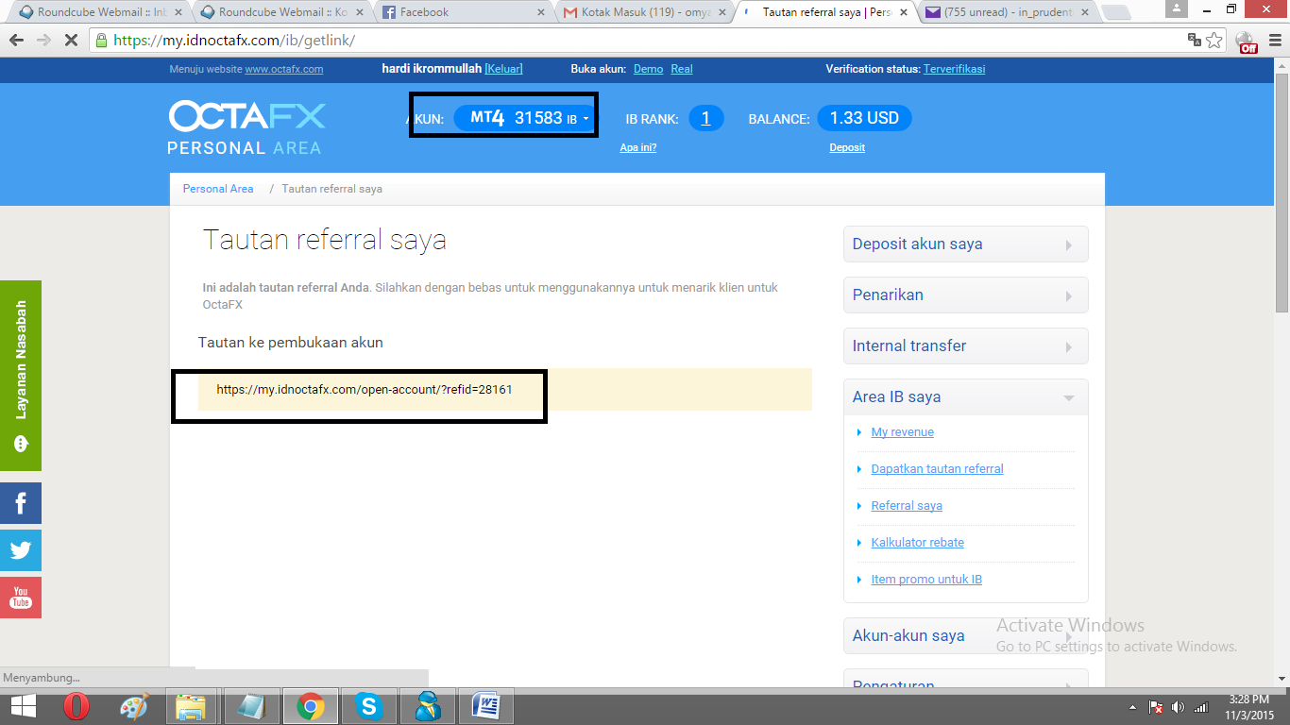

1. Apabila ada user yang mendaftar melalui link affiliasi. Maka user tersebut adalah client dari pemilik link affiliasi tesebut. Seperti ini:

